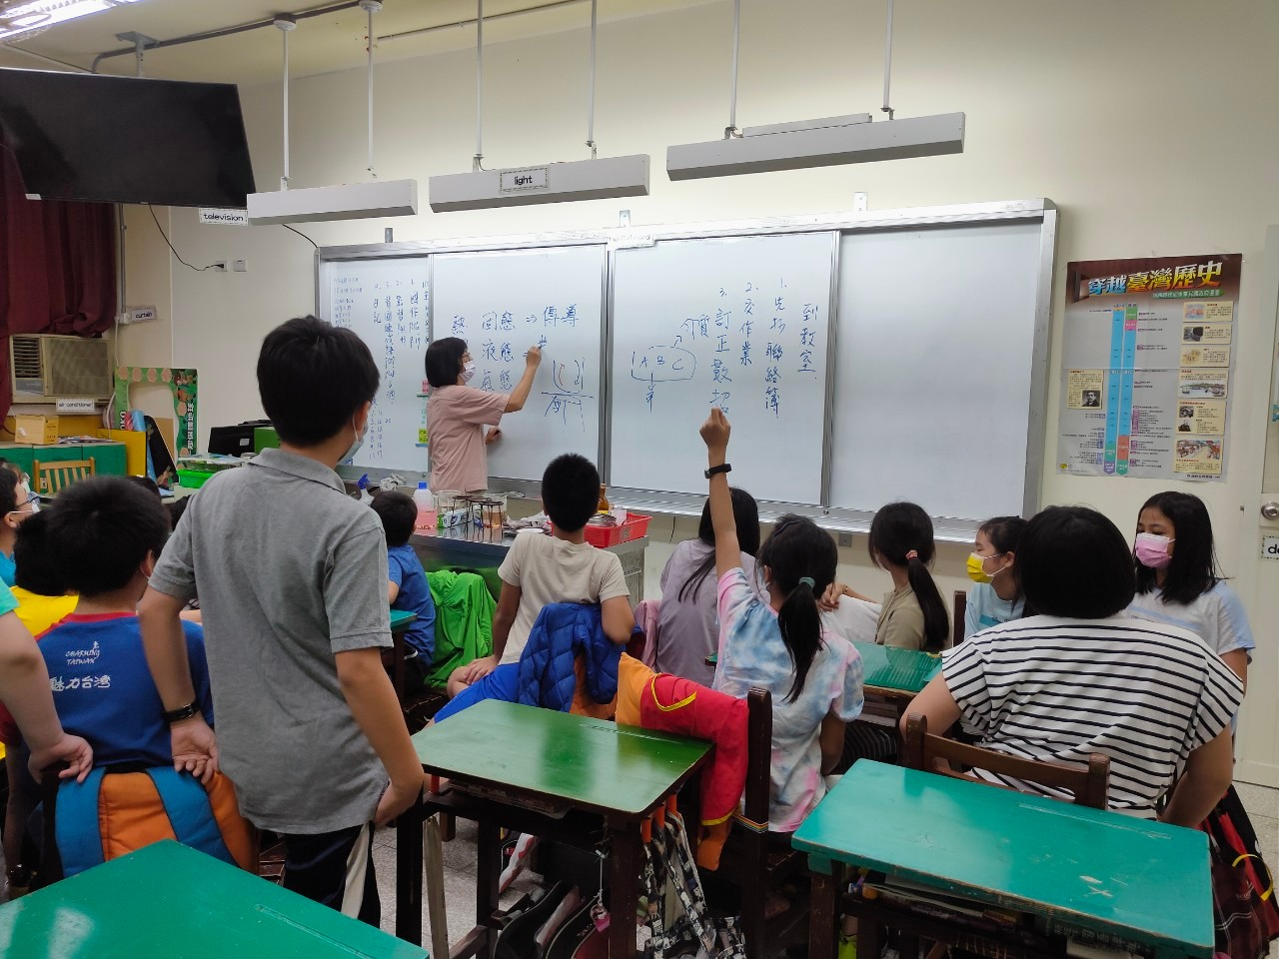
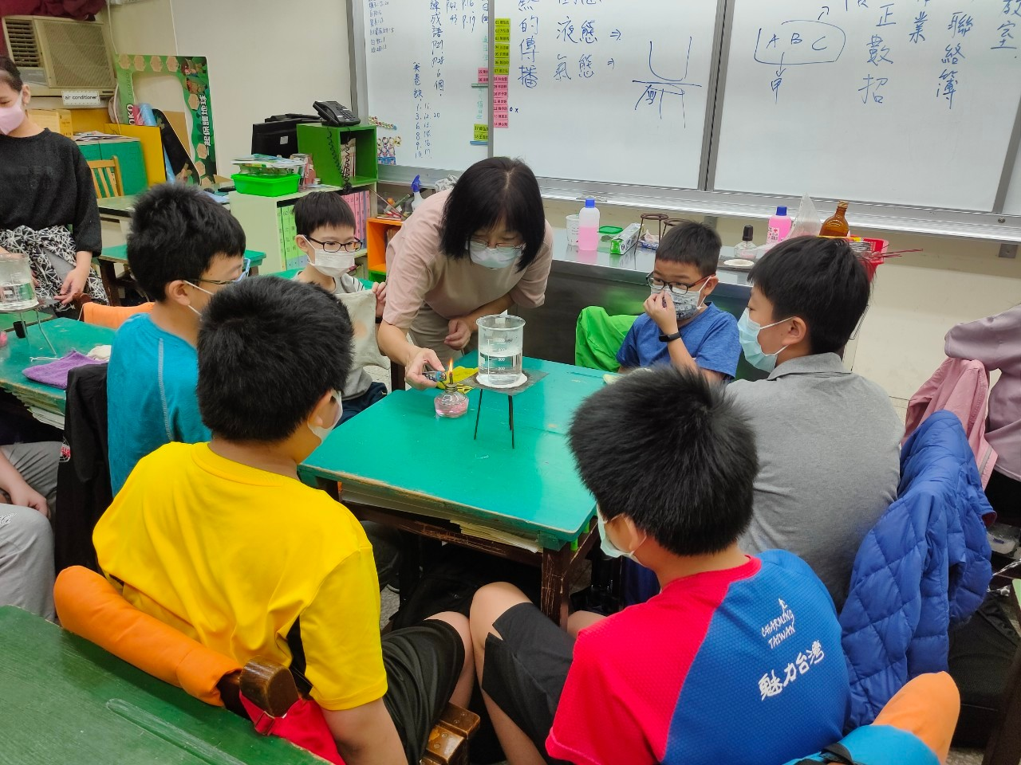
內容概述：歸納熱在水中的傳播方式為對流
內容概述：開始實驗

基隆市中興國民小學辦理公開觀課暨教學觀察成果照片
課程名稱: 熱對物質的影響—熱的傳播
日期: 110.10.21
附件一

